UNIVERSITE SALAH BOUBNIDER CONSTANTINE 3
FACULTE DE MEDECINE
DEPARTEMENT DE MEDECINE
LABORATOIRE D’ANATOMIE
MEDECIN CHEF : PR BOULACEL A.
POLYCOPIE POUR LES ETUDIANTS DE PREMIERE ANNEE DE MEDECINE
FAIT PAR : DR BENDJELLOUL MAYA.

Les veines du membre pelvien
PLAN :
I-INTRODUCTION :
II-VEINES PROFONDES :
- VEINES PROFONDES DU PIED
- VEINES PROFONDE DE LA JAMBE
- VEINE POLPLITEE
- VEINE FEMORALE

III-VEINES SUPERFICIELLES
- RESEAU VEINEUX PLANTAIRE
- RESEAU VEINEUX DORSAL DU PIED
- VEINE PETITE SAPHENE
- LA GRANDE VEINE SAPHENE

I-INTRODUCTION :
Comme pour le membre thoracique, le membre pelvien possède deux réseaux collecteurs :
-un réseau superficiel qui draine 1 /10 du sang veineux, collecté par les veines saphènes, il est sus-aponévrotique ;
-et un réseau profond qui draine 9/10 de ce même sang veineux ,sous-aponévrotique collecté par les veines profondes satellite aux artères, cheminant entre les masses musculaires.

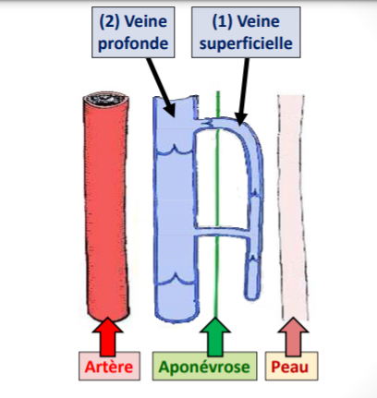
II-VEINES PROFONDES :
Les veines profondes draine 90% du sang veineux, elles sont au nombre de deux par artère à l’exception de la veine poplitée et de la veine fémorale. Elles portent le nom de l’artère qu’elles accompagnent.
1-VEINES PROFONDES DU PIED : possèdent la même disposition que les artères, à raison de deux veines par artère, il existe deux veines pédieuses, deux veines plantaires latérales et médiales.
2-VEINES PROFONDE DE LA JAMBE : elles sont toutes doubles :
a-veines tibiales antérieures : continuent les veines pédieuses, montent jusqu’à la partie supérieure de la jambe, passent au-dessus de la membrane interosseuse et se terminent par un tronc unique en se fusionnant avec le tronc veineux tibio-fibulaire pour former la veine poplitée.
b-veines tibiales posterieures : résultent de la réunion des veines plantaires médiales et latérales. Les veines tibiales postérieure monte en arrière et en dedans de l’artère, en avant et en dedans du nerf tibial.
c-les veines fibulaires : naissent dans le fléchisseur de l’hallux, puis fusionnent en un tronc unique qui se jette dans une des veines tibiales postérieures.
d-tronc veineux tibio-fibulaire : il se fusionne avec les veines tibiales antérieures pour donner la veine poplitée.

3-VEINE POLPLITEE :
La veine poplitée résulte de la réunion du tronc tibio-fibulaire et des veines tibiales antérieures au-dessus de l’angle inférieur du losange poplité.
La veine poplitée reste sur toute sa longueur, en contact avec l’artère. Elle reçoit les veines satellites des collatérales de l’artère poplitée et la veine petite saphène.
4-VEINE FEMORALE :
La veine fémorale est un volumineux tronc veineux qui fait suite à la veine poplitée au niveau de l’hiatus tendineux du muscle grand adducteur (l’anneau fémoral).
Dans son trajet, au niveau de la cuisse, elle occupe successivement l’hiatus tendineux du muscle grand adducteur ,le canal de Hunter, le trigone fémoral et l’anneau fémoral et se continue par la veine iliaque externe.
C’est ainsi que la veine située en dehors de l’artère au niveau de l’hiatus tendineux du muscle adducteur se place en arrière de ce vaisseau à la partie moyenne de la cuisse.
La veine fémorale reçoit, la grande veine saphène et les autres collatérales sont les mêmes que celles de l’artère, à l’exception des veines épigastrique superficielle, circonflexe iliaque superficielle et pudendales latérales qui se jettent dans la grande veine saphène un peu avant son abouchement dans la veine fémorale.

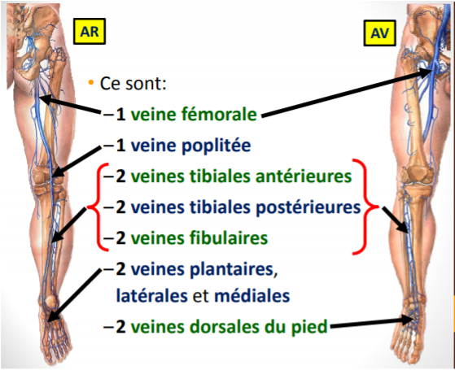

5-VALVULES DES VEINES PROFONDES :
Ce qui caractérise les veines c’est l’existence d’un appareil valvulaire.
On compte deux valvules au tronc veineux tibio-fibulaire, un à quatre dans la veine poplitée et quatre dans la veine fémorale.

III-VEINES SUPERFICIELLES :
Les veines superficielles du membre pelvien prennent en charge les 10% du sang veineux restant, ce sang est drainé dans deux troncs collecteurs longitudinaux, la grande veine saphène et la veine petite saphène, qui elles- mêmes se déversent dans les veines profondes à des niveaux différents :
- la veine petite saphène se termine au creux poplité dans la veine poplité :
-et la grande veine saphène, plus longue, se termine au niveau du trigone fémoral dans la veine fémorale.
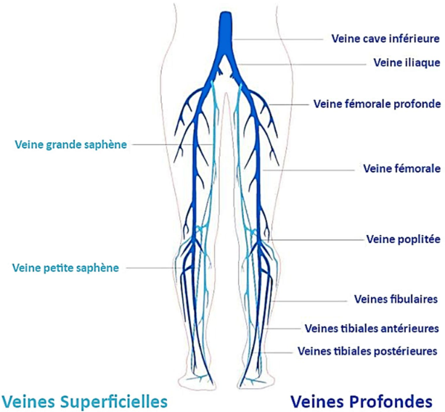

1- RESEAU VEINEUX PLANTAIRE :
La plante du pied possède un très vaste réseau veineux constitué par de nombreuses veines, qui forment un riche réseau anastomotique plantaire.
A ce réseau, Lejars lui a donné le nom de semelle veineuse.
Ce réseau veineux plantaire se déverse :
-dans l’arcade plantaire sous-cutanée,
-dans le réseau dorsal du pied et dans les veines marginales par l’intermédiaire des veines plantaires externes et internes

2-RESEAU VEINEUX DORSAL DU PIED :
Les veines dorsales du pied sont l’aboutissement de toutes les veines superficielles du pied et des orteils.
-un réseau veineux sous-unguéal ;
-les veines dorsale des orteils ;
-les veines dorsales du métatarse qui aboutissent dans l’arcade veineuse dorsale superficielle du pied.
Cette arcade veineuse dorsale se continue à ses extrémités, au voisinage des bords du pied, par les veines marginales interne et externe qui vont former les veines saphènes.

Les deux veines marginales du dos du pied s’étendent d’avant en arrière jusqu'à l’extrémité inférieure de la jambe, ou elles deviennent les grande et petite veine saphène. La veine grande saphène fait suite à la veine marginale interne et passe en avant de la malléole médiale ; la veine petite saphène continue la veine marginale externe et passe en arrière de la malléole latérale.

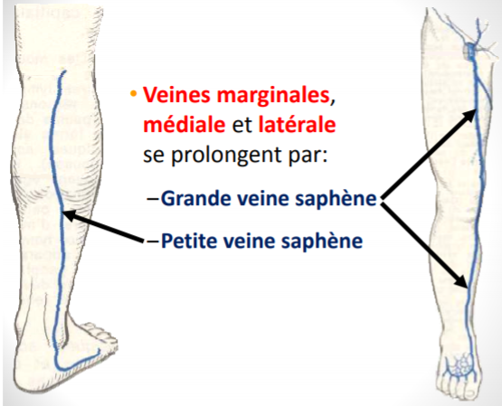

3-VEINE PETITE SAPHENE
-ORIGINE :
Prend naissance au niveau du bord externe du pied, par la réunion de la veine plantaire externe superficielle à la veine marginale externe et après avoir contournée l’extrémité inférieure et le bord postérieur de la malléole latérale, elle passe en arrière de cette dernière.
-TRAJET :
La veine petite saphène gagne la face postérieure de la jambe et monte verticalement entre les deux muscles gastrocnemiens jusqu’à la fosse poplitée.
Arriver au niveau de l’interligne articulaire, elle s’infléchit en avant en décrivant une courbe : crosse de la veine petite saphène.
-TERMINAISON :
Elle devient sous-aponévrotique dans le creux poplité, décrit une crosse qui la conduit d’arrière en avant dans la profondeur du losange poplité ; elle croise à ce niveau le nerf sciatique poplité interne et se termine en se déversant à la face postérieure de la veine poplitée.
-BRANCHES COLLATERALES :
La veine petite saphène reçoit un grand nombre de rameaux veineux superficiels provenant de la région plantaire externe, du talon et des faces postérieures et externe de la jambe.
-A la jambe : -veines superficielles de la face postéro-externe ;
-veines perforantes directes et indirectes.
-Au creux poplité : -veine sous-cutanée postérieure de la cuisse.
-VALVULES :
La veine petite saphène possède dix à douze valvules.

4-LA GRANDE VEINE SAPHENE :
La grande veine saphène ou veine saphène interne constitue le tronc veineux superficiel principal du membre inférieur et la plus longue veine de notre anatomie.
Son diamètre augmente de bas en haut, de 3 à 4 mm de son origine, pour atteindre 5 à 6 mm à sa terminaison.
C’est la « veine des varices » car les varices sont presque toujours particulièrement développées dans sa portion jambière.
-ORIGINE :
La grande veine saphène prend naissance sur le versant dorsal et interne du pied, par réunion de la veine plantaire interne superficielle et de la veine marginale médiale dont elle continue le trajet puis elle passe en avant de la malléole médiale, à 15 mm du bord antérieur de cette apophyse, c’est là un repère parfaitement constant
-TRAJET :
Depuis son origine, la grande veine saphène se dirige obliquement en arrière et en haut, passe en avant de la malléole médiale puis monte verticalement et devient franchement ascendante sur la face interne de la jambe.
Au niveau du genou, elle est appliquée sur sa face interne ; mais très postérieure, elle glisse le plus souvent en arrière de la tubérosité interne du tibia et de la face latérale du condyle médial du fémur.
Arriver, à la face médiale de la cuisse, la grande veine saphène monte obliquement en haut et en avant, selon un trajet parallèle à celui du muscle sartorius, en se plaçant en avant puis en dedans de lui, elle se rend ensuite, au trigone fémoral (triangle de Scarpa) et se jette dans la veine fémorale commune.
-TERMINAISON :
Au niveau du trigone fémoral (triangle de Scarpa), elle chemine dans les plans superficiels, un peu en dedans de l’axe des vaisseaux profonds dont elle est séparée par le fascia cribriformis. À 3 ou 4 cm centimètres au-dessous de l’arcade crurale elle dessine une crosse et se dirige vers la profondeur en perforant le fascia cribriformis, pour aller se jeter sur la face antérieure de la veine fémorale.
Au niveau de sa crosse elle reçoit une série d’affluents dont la plupart sont les veines homologues des artères superficielles :
- veine des veines épigastrique superficielle (sous-cutanée abdominale),
- veine circonflexe iliaque superficielle,
- veines pudendales latérales (honteuses externes supérieure et inférieure).

